Learn spark
1:spark 输入数据的默认task 个数：
解答：分如下情况：
Rdd:
Hadoopfile 计算分片，传递了一个参数 parallelism
Sc.parallelize() 默认值是：spark.default.parallelism
Local mode: number of cores on the local machine

Mesos fine grained mode: 8
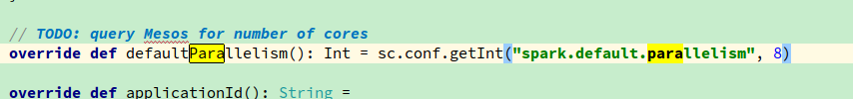
Others: total number of cores on all executor nodes or 2, whichever is larger
Because:YarnSchedulerBackend 继承自CoarseGrainedSchedulerBackend
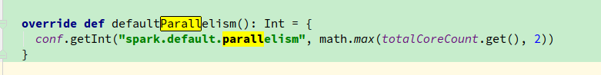
Spark 2.0 中大量使用的Dataset
ExecutedCommandExec
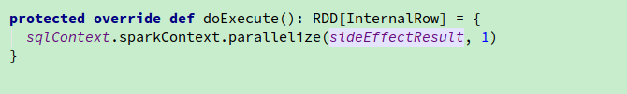

2 慎用 groupBykey ，可能导致oom
* Note: As currently implemented, groupByKey must be able to hold all the key-value pairs for any
* key in memory. If a key has too many values, it can result in an [[OutOfMemoryError]].
It’s recommended to use PairRDDFunctions.aggregateByKey

3 join,join函数实现在类PairRDDFunction，该类提供了针对（key，value）pairs rdd 的一些操作。
实现如下：
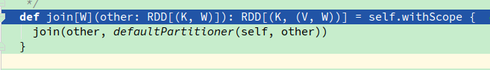
其中defaultPartitioner(self,other)的实现如下：
Partitioner.defaultPartitioner(rdd,rdd*)
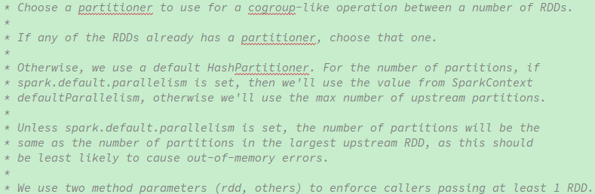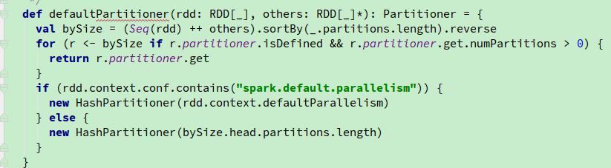

对于上面的排序直观上感觉有点问题，相比与我直接抽取partition个数，然后进行排序

